map
in headerul <map>
-Este implementat ca un red-black tree
-Template-ul asteapta <tipul_cheii, tipul valorii>
-Cheile sunt unice
-Cheile (in iterator) sunt ordonate automat conform “Compare”. Poti sa dai override la compare.

Cand accesezi prin operator[], in inauntrul operatorului spui CHEIA pe care o cauti, astfel incat sa lucrezi cu valoarea care e in cheia respectiva.

Daca incerci sa inserezi valoare unei chei prin operator []
-Daca cheia respectiva nu exista in map, o sa adauge cheia in map si valoarea
-Daca cheia respectiva exista in map, o sa rescrie valoarea peste cheia care e deja in map
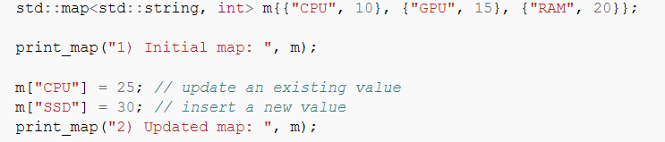
Daca folosesti “m” normal (unde m e variabila map), o sa iti returneze tot mapu (ordonat dupa compare)

-Daca folosesti operator [] pe o cheie non existenta, mereu o sa fie inserata acea cheie in map(si daca nu folosesti o operatie de atribuire sau ceva)

